附件1:
南昌市西湖区绳金塔街道办事处
2023年部门预算编制说明

目 录

第一部分 南昌市西湖区绳金塔街道办事处概况
一、部门主要职责
二、机构设置及人员情况
第二部分 南昌市西湖区绳金塔街道办事处2023年部门预算表
一、《收支预算总表》
二、《部门收入总表》
三、《部门支出总表》
四、《财政拨款收支总表》
五、《一般公共预算支出表》
六、《一般公共预算基本支出表》
七、《一般公共预算“三公”经费支出表》
八、《政府性基金预算支出表》
九、《国有资本经营预算支出表》
十、《部门整体支出绩效目标表》
十一、《项目支出绩效目标表》
第三部分 南昌市西湖区绳金塔街道办事处2023年部门预算情况说明
一、2023年部门预算收支情况说明
二、2023年“三公”经费预算情况说明
第四部分 名词解释

第一部分 南昌市西湖区绳金塔街道办事处概况

一、部门主要职责
我街办为西湖区委、区政府的派出机构，主要职责是：街道党工委对街道的各项工作实行全面领导，在街道各种行政组织、经济组织、群众组织中起领导核心作用。
街道办事处在区人民政府和街道党工委领导下，行使基层政权的部分权力，管理辖区的行政工作。
二、机构设置及人员情况
西湖区绳金塔街道办事处共有预算单位1 个，编制人数67人，其中：行政编制12人、参公编制10人、全部补助事业编制45人、部分补助事业编制0 人、自收自支事业编制0人；实有人数91人，其中：在职人数67人，包括行政人员13人、参公编制10人、全部补助事业人员44人、部分补助事业人员0 人、自收自支事业人员0人；离休人员0人；退休人员19 人。临时工4 人，遗属1人。
街道下辖18个社区，社区干部在岗152人，楼栋长365人。

- 南昌市西湖区绳金塔街道办事处2023年部门预算表
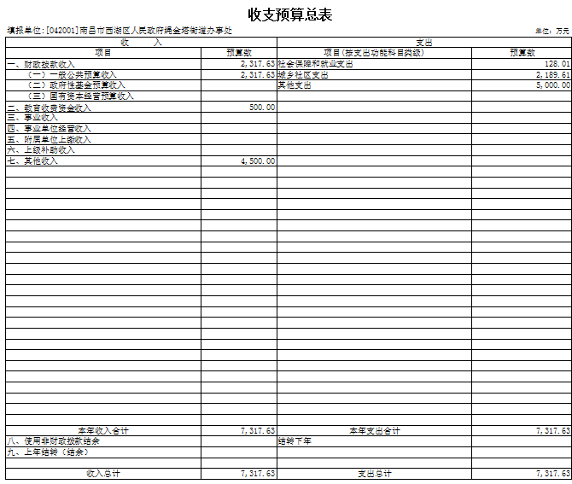

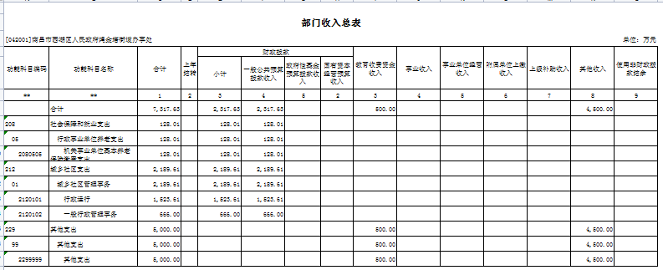

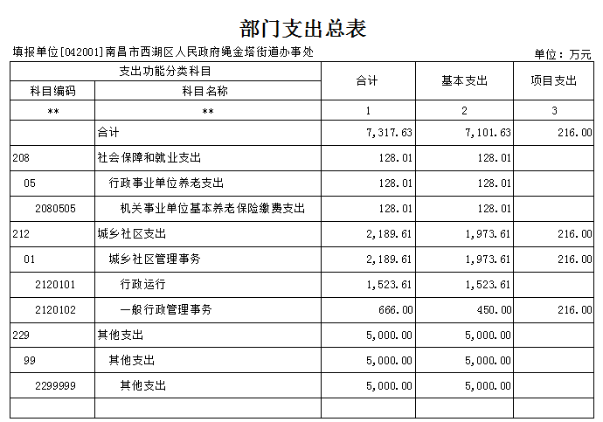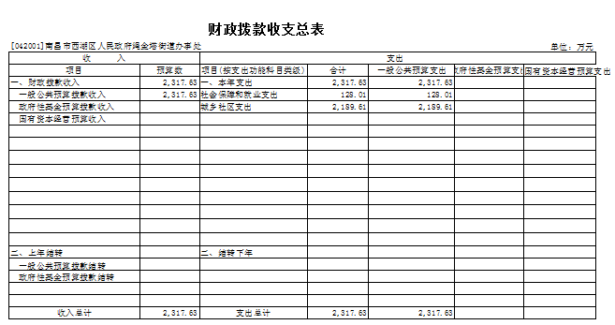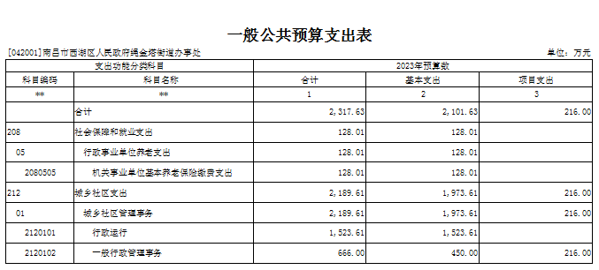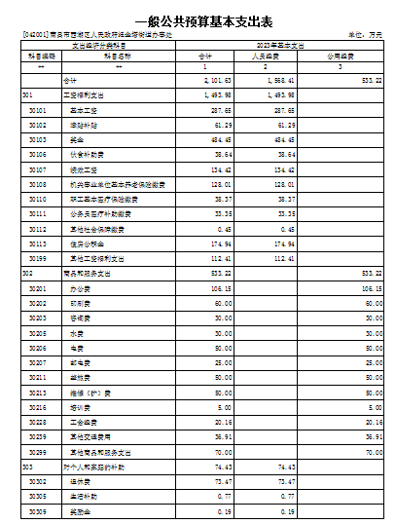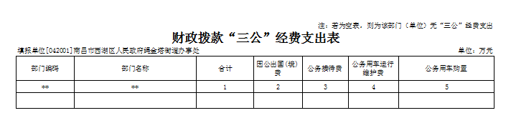

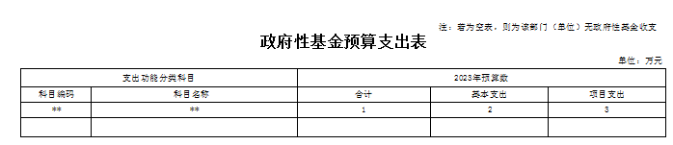

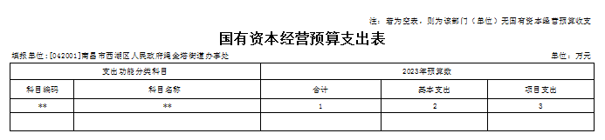

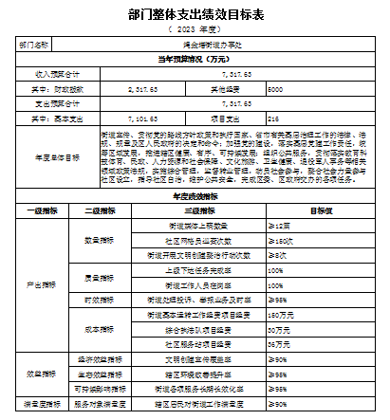
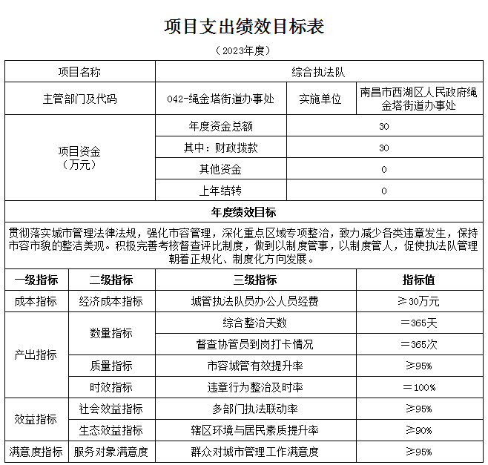

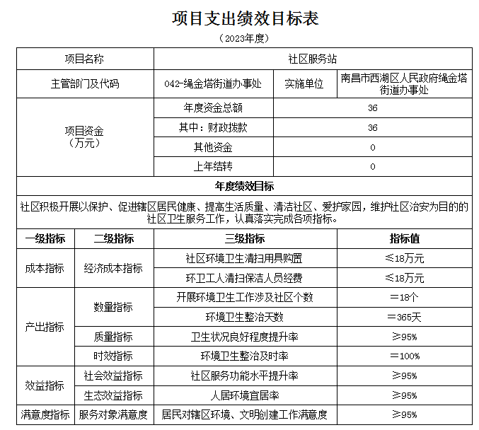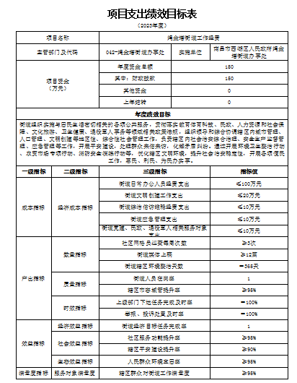

第三部分 南昌市西湖区绳金塔街道办事处2023年部门预算情况说明

一、2023年部门预算收支情况说明
（一）收入预算情况
2023年收入预算总额为2317.63 万元，比上年预算安排增加813.38 万元，增长54.07%。其中：财政拨款2317.63 万元,较上年预算安排增加813.38 万元，增长54.07 %，占收入预算的100%;事业收入0 万元,较上年预算安排增加（减少）0万元，增长（下降）0 %，占收入预算的0 %;经营收入和其他收入0 万元，增长（下降）0 %，占收入预算的0 %；上年结转0万元，包括财政拨款结余0 万元。
（二）支出预算情况
2023年绳金塔街道办事处支出预算总额为2317.63万元,较上年预算安排增加813.38 万元。其中：
按支出项目类别划分：基本支出2101.63 万元，较上年预算安排增加772.79 万元, 包括工资福利支出1493.98万元、商品和服务支出533.22万元、对个人和家庭的补助74.43万元、资本性支出0 万元。项目支出216万元，较上年预算安排增加40.59万元，包括工资福利支出80 万元、商品和服务支出116万元、对个人和家庭的补助0 万元、资本性支出20 万元,对企业补助0万元。
按支出功能科目划分：城乡社区支出2189.61 万元,较上年预算安排增加754.91万元，其中：行政运行1523.61 万元，较上年预算安排增加88.91万元；社会保障和就业支出128.01万元，较上年预算安排增加58.46万元。
按支出经济分类划分：工资福利支出1583.98万元，较上年预算安排增加628.78 万元；对个人和家庭的补助支出74.73万元，较上年预算安排增加33.81 万元；商品和服务支出649.22万元，较上年预算安排增加287.5 万元，资本性支出20万元，较上年预算安排减少5万元。
- 财政拨款支出情况
2023年绳金塔街道办财政拨款支出预算总额为2317.63万元，较上年预算安排增加813.38万元。
按支出功能科目划分：城乡社区支出2189.61 万元,较上年预算安排增加754.91万元，其中：行政运行1523.61 万元，较上年预算安排增加88.91万元；社会保障和就业支出128.01万元，较上年预算安排增加58.46万元。
按支出项目类别划分：基本支出2101.63 万元，较上年预算安排增加772.79 万元, 包括工资福利支出1493.98万元、商品和服务支出533.22万元、对个人和家庭的补助74.43万元、资本性支出0 万元。项目支出216万元，较上年预算安排增加40.59万元，包括工资福利支出80 万元、商品和服务支出116万元、对个人和家庭的补助0 万元、资本性支出20 万元,对企业补助0万元。
（四）项目支出预算情况
绳金塔工作经费150万元，为年初预算安排项目，预期完成街道的各项公共服务及行政工作的目标，促进辖区经济发展，提升居民对街办的满意度，资金来源为全额财政拨款，2023年开始实施。
综合执法队经费30万元、为年初预算安排项目，预期完成综合执法队的人员工资及各项执法工作经费支付的目标，促进辖区执法水平提升，减少各类违规行为，提升辖区整体环境，资金来源为全额财政拨款，2023年开始实施。
社区服务站经费36万元，为年初预算安排项目，预期完成街道下辖18个社区的工作站经费支出的目标，促进辖区社区工作站建设，满足各项居民生活需求，资金来源为全额财政拨款，2023年开始实施。
（五）机关运行经费等重要事项的说明
2023年部门机关运行费预算669.22万元，比2022年预算增加282.5万元，增加73.05%，增加的原因主要是：机构改革，并入原十字街街道办事处所辖人员及行政范围，并入绳金塔行政执法队人员及经费。
（六）政府采购情况
2023年绳金塔街道办事处政府采购总额20万元,比2022年预算减少5万元，减少20 %。其中: 政府采购货物预算20万元, 政府采购工程预算0万元, 政府采购服务预算0万元。
（七）国有资产占有使用情况
截至2022年12月31日，部门共有车辆0辆，其中，一般公务用车0辆，执法执勤用车0辆。
2023年部门预算安排购置车辆0辆，安排购置单位价值200万元以上大型设备具体为：设备0万元。
（八）绩效目标设置情况
2023年实行绩效目标管理的项目3个，涉及资金216万元；纳入财政绩效目标批复的项目3个，涉及资金216万元，其中：绳金塔工作经费150万元、综合执法队经费30万元、社区服务站经费36万元。
（九）项目绩效情况
1.绳金塔街道工作经费项目
1）项目概述：街道组织实施与居民生活密切相关的各项公共服务，贯彻落实教育体育科技、民政、人力资源和社会保障、文化旅游、卫生健康、退役军人事务等领域相关政策法规，组织领导和综合协调辖区内城市管理、人口管理、文明创建等地区性、综合性社会管理工作，负责辖区内社会治安综合治理、安全生产监督管理、应急管理等工作，开展平安建设，处理群众来信来访，化解矛盾纠纷。通过开展环境卫生整治行动、农贸市场专项行动、消防安全演练行动等，优化辖区文明环境，提升社会治安稳定性，开展各项便民工作，惠民、利民、为民办实事的工作经费。
2）实施主体：南昌市西湖区绳金塔街道办事处
3）实施周期： 2023年1月1日-2023年12月31日
4）年度预算安排： 150万元
5）绩效目标和指标：
绩效目标：街道组织实施与居民生活密切相关的各项公共服务，贯彻落实教育体育科技、民政、人力资源和社会保障、文化旅游、卫生健康、退役军人事务等领域相关政策法规，组织领导和综合协调辖区内城市管理、人口管理、文明创建等地区性、综合性社会管理工作，负责辖区内社会治安综合治理、安全生产监督管理、应急管理等工作，开展平安建设，处理群众来信来访，化解矛盾纠纷。通过开展环境卫生整治行动、农贸市场专项行动、消防安全演练行动等，优化辖区文明环境，提升社会治安稳定性，开展各项便民工作，惠民、利民、为民办实事。
数量指标：社区网格员巡查每周次数≥3次；街道媒体上稿≥12篇；街道辖区环境整治天数＝365天
质量指标：街道人员在岗率＝100%；辖区市容城管提升率≥95%
时效指标：上级部门下达任务完成及时率＝100%；举报、投诉处置及时率＝100%
经济成本指标：街道日常办公人员经费支出≤100万元；街道文明创建工作支出≤20万元；街道综治信访维稳经费支出≤10万元；街道应急管理支出≤10万元；街道党建、民政、退役军人相关服务对象支出≤10万元
经济效益指标：街道经济目标任务完成率＝100%
社会效益指标：社区服务功能提升率≥95%；辖区平安建设提升率≥90%
生态效益指标：人民群众环境宜居率≥95%
服务对象满意度：辖区群众对街道工作满意度≥95%
2.社区服务站项目
1）项目概述：社区积极开展以保护、促进辖区居民健康、提高生活质量、清洁社区、爱护家园，维护社区治安为目的的社区卫生服务工作，认真落实完成各项指标。
2）实施主体：南昌市西湖区绳金塔街道办事处
3）实施周期： 2023年1月1日-2023年12月31日
4）年度预算安排：36万元
5）绩效目标和指标：
绩效目标：社区积极开展以保护、促进辖区居民健康、提高生活质量、清洁社区、爱护家园，维护社区治安为目的的社区卫生服务工作，认真落实完成各项指标。
数量指标：开展环境卫生工作涉及社区个数＝18个；环境卫生整治天数＝365天
质量指标：卫生状况良好程度提升率≥95%
时效指标：环境卫生整治及时率＝100%
经济成本指标：社区环境卫生清扫用具购置≤18万元；环卫工人清扫保洁人员经费≤18万元
社会效益指标：社区服务功能水平提升率≥95%；
生态效益指标：人居环境宜居率≥95%
服务对象满意度：居民对辖区环境、文明创建工作满意度≥95%
3.综合执法队项目
1）项目概述：贯彻落实城市管理法律法规，强化市容管理，深化重点区域专项整治，致力减少各类违章发生，保持市容市貌的整洁美观。积极完善考核督查评比制度，做到以制度管事，以制度管人，促使执法队管理朝着正规化、制度化方向发展。
2）实施主体：南昌市西湖区绳金塔街道办事处
3）实施周期： 2023年1月1日-2023年12月31日
4）年度预算安排：30万元
5）绩效目标和指标：
绩效目标：贯彻落实城市管理法律法规，强化市容管理，深化重点区域专项整治，致力减少各类违章发生，保持市容市貌的整洁美观。积极完善考核督查评比制度，做到以制度管事，以制度管人，促使执法队管理朝着正规化、制度化方向发展。
数量指标：综合整治天数＝365天；督查协管员到岗打卡情况＝365天
质量指标：市容城管有效提升率≥95%
时效指标：违章行为整治及时率＝100%
经济成本指标：社区环境卫生清扫用具购置≤18万元；环卫工人清扫保洁人员经费≤18万元
社会效益指标：多部门执法联动率≥95%；
生态效益指标：辖区环境与居民素质提升率≥90%
服务对象满意度：群众对城市管理工作满意度≥95%

（十）政府性基金情况
本部门没有政府性基金预算。
- 其他需要说明的问题
无

二、2023年“三公”经费预算情况说明
2023年西湖区绳金塔街道办事处 “三公”经费一般公共预算安排0万元，同比增加/下降0%。其中：
1.因公出国（境）经费0万元，同比增加/下降0元。增加/下降的原因主要是未安排。
2.公务接待费0万元，比上年增加/下降0元。增加/下降的原因主要是未安排。
3.公务用车运行0万元,比上年增加/下降0万元。增加/下降的原因主要是未安排。
4.公务用车购置0万元,比上年增加/下降0万元。增加/下降的原因主要是未安排。

第四部分 名词解释
一、收入科目
（一）财政拨款：指省级财政当年拨付的资金。
（二）事业收入：指事业单位开展专业业务活动及辅助活动取得的收入。
（三）事业单位经营收入：指事业单位在专业业务活动及辅助活动之外开展非独立核算经营活动取得的收入。
（四）其他收入：指除财政拨款、事业收入、事业单位经营收入等以外的各项收入。
（五）上年结转和结余：填列2022年全部结转和结余的资金数，包括当年结转结余资金和历年滚存结转结余资金。
二、支出科目
（一）一般公共服务支出（类）财政事务（款）行政运行（项）：反映各级财政行政单位（包括实行公务员管理的事业单位）的基本支出。
（二）一般公共服务支出（类）财政事务（款）一般行政管理事务（项）：反映各级财政行政单位（包括实行公务员管理的事业单位）未单独设置项级科目的其他项目支出。
（三）一般公共服务支出（类）财政事务（款）财政国库业务（项）：反映财政部门用于财政国库集中收付业务方面的支出。
（四）一般公共服务支出（类）财政事务（款）事业运行（项）：反映财政事业单位的基本支出。
（五）一般公共服务支出（类）财政事务（款）其他财政事务支出（项）：反映财政事业单位其他财政事务方面的支出。
（六）社会保障和就业支出（类）行政单位离退休（款）未归口管理的行政单位离退休（项）：反映未实行归口管理的行政单位（包括实行公务员管理的事业单位）开支的离退休经费。
（七）社会保障和就业支出（类）行政单位离退休（款）机关事业单位基本养老保险缴费支出（项）：反映机关事业单位实施养老保险制度由单位缴纳的基本养老保险费支出。
（八）社会保障和就业支出（类）行政单位离退休（款）机关事业单位职业年金缴费支出（项）：反映机关事业单位实施养老保险制度由单位实际缴纳的职业年金支出。

